Nordsjælland
J.nr. NST 229-00027
Ref. iddni
Den 6 december 2023

Mødereferat fra møde den 6. december 2023 i Skovrejsningsrådet for Gørløse Skov.

Deltagere:
NST: Torben Hoch, Anne Johannisson, Lærke Falbe Hansen
Ulrik Kejser Nyvold, Kurreholmvej 32
Britt Brandum, Gl. Kurreholmvej 2
Per Bjerregaard, Gl. Hovedgade 6B, Hørsholm, NSF
Jens Kromose, Tjærebyvej 5
Lis Herman, Lystrupvej 33
Michelle Sending, Lystrupvej 31
- Velkomst

- Arealerne ved Brøndhøjgård på Lystrupvej (31) (18d, 18c). Planer for tilplantning, græsningsareal, stier mm.
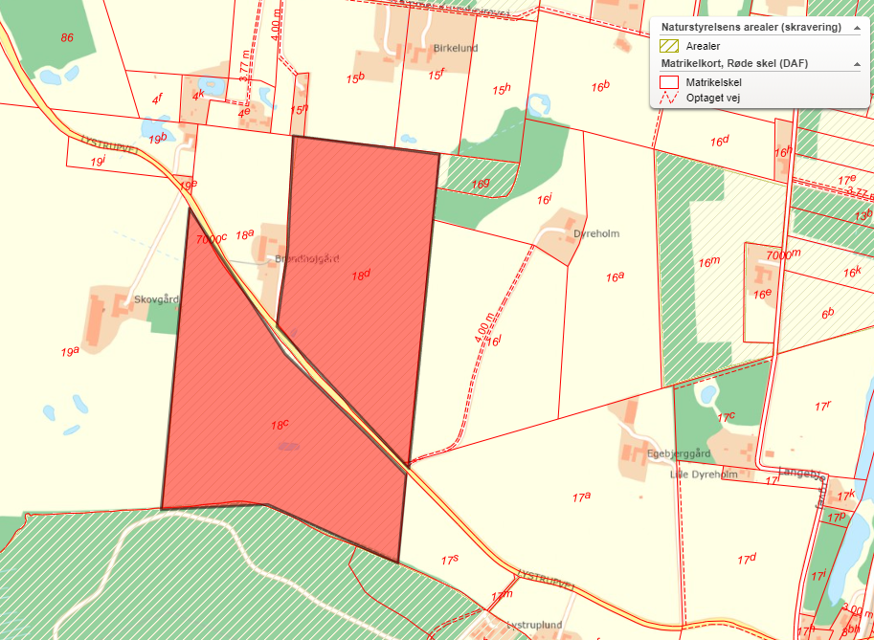
Brøndhøjgårds jorde skulle oprindeligt bruges til jordfordeling i forbindelse med Skovrejsningsprojektet. Nu har Naturstyrelsen via en anden pulje fået mulighed for at beholde arealerne.
NST opsætter lavt el-hegn omkring 18c op (grønskraveret i kortets sydvestende) mod Lystrup Skov formentlig til kreaturgræsning. NST vil lægge en smal stribe ud til naturlig tilgroning langs skellet mod vest - Skovgård. Tanken er at holde den sydlige del fri for opvækst, så udsigten bevares.
Skovgård har planer om at udleje til solcellepark – privat kontrakt. Går måske i gang til august? Det kan få indflydelse på, hvor meget der holdes åbent.
Ønske om kørestolsvenlige og barnevognsvenlige låger – Lågens hældning kan være begrænsende.
Sti forbindelse fra Kurreholmvej til Lystrup Skov. Rådet foreslår at NST undersøger mulighederne. Mange i området ville være glade for at kunne komme fra Gørløse til Lystrup Skov.
Har NST taget højde for, at der har været bygninger med nedgarvede olietanke på Brøndhøjgårds arealer for måske 50 år siden lige vest for Brøndhøjgård – kan måske ses i arkiverne. Kommunen ved evt. noget?

- Hundeskov (28b) bliver. Kulturhegn omkring 30a og 31b er fjernet
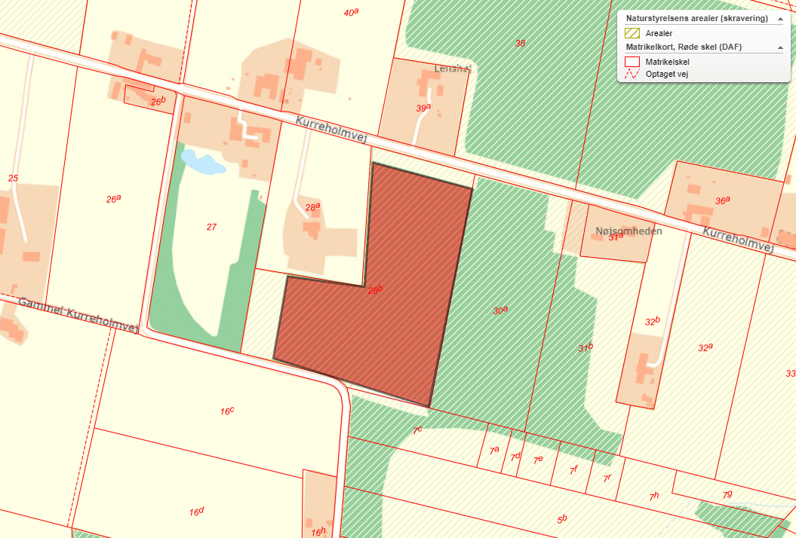
Vil gerne have træbænke ved hundeskoven. Der er ofte folk derude. Har været ærgerlige over, at borde og bænke er fjernet. NST sætter 2 bænke op ved hundeskoven til foråret. Ønsker ikke forskellige plastikstole og -bænke på området.

- Paner for arealer ved Langebjergvej 6 (16m, 16k, 16b)
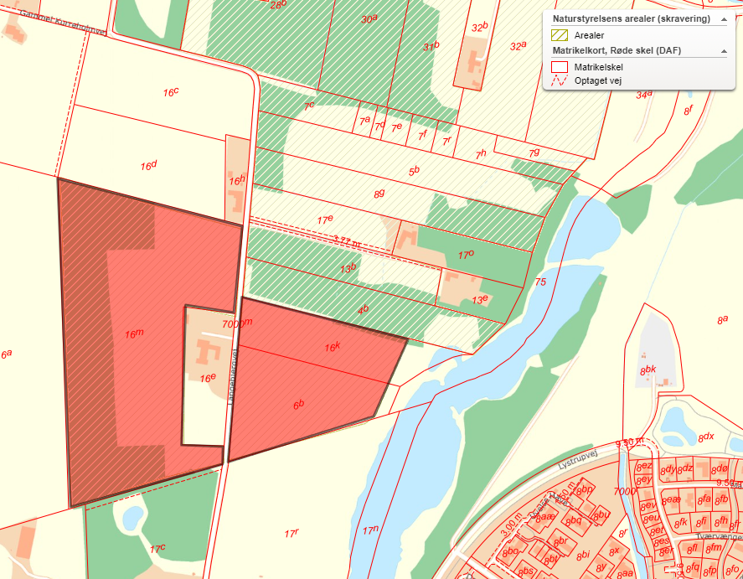
Skovfrø og Genetik, der arbejder med klimarobuste træer og træer og buske til frøformering har fået råderet over arealet. Det er ikke afklaret endnu om der skal være enkeltræsforsøg med eg eller måske buske til frø. Arealet bliver hegnet og træer/buske nummereres. Arealet overfor ned mod søen udlægges til naturlig tilgroning. Retningslinjer for statslig skovrejsning siger, at der skal være mellem 10 og 15 % naturlig tilgroningsarealer.
Ønske om mulighed for sti på arealet og langs Langebjerg Sø. Det efterspørger at man kan komme ned til søerne (ved Uvelse) via NSTs arealer. Lystrupgård ejer lille parcel tæt på sø. NST vil se på mulighederne.

- Udvidelse af fårefold syd for banen og øst for Gørløse (3bm)
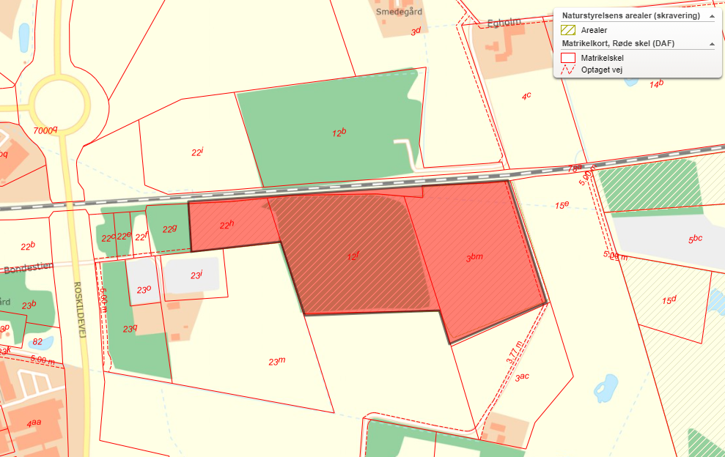
NST udvider den hegnede fårefold med det nyerhvervede areal lige vest for og arbejder på at lave et vådområde i lavningen. NST ønsker at lave stiforbindelse til arealerne mod øst, men ejer ikke parcellen imellem.
NSF: Træer lige op af banen, kan godt være risikabelt for flyene. Derfor vil de gerne have fjernet træer langs landingsbanen (3105)
Spørger om der er planer om tilplantning mellem togbanen og landingsbanen mod øst af flyveplads? NST: nej naturlig succession. NSF: Det vil være upraktisk med træer omkring flyveplads.
- Planer for udtynding på diverse arealer i Gørløse Skov
NST vil begynde at tynde de ældste bevoksninger i Gørløse Skov. Det er arealet nord for Kurreholmvej ved P-pladsen og nogle arealer på Langebjergvej, der er mere end 10 år gamle. Bevoksningerne trænger til luft, så de enkelte stammer kan vokse i størrelse.
Areal nord for Kurreholmvej (38, 36b)
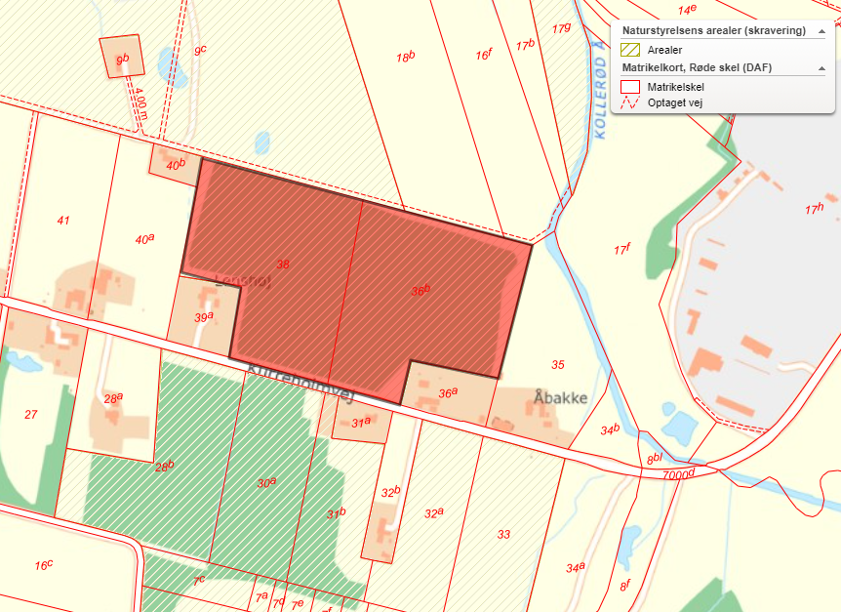
Arealer ved Langebjergvej (4b, 8g, 5b, 7h)
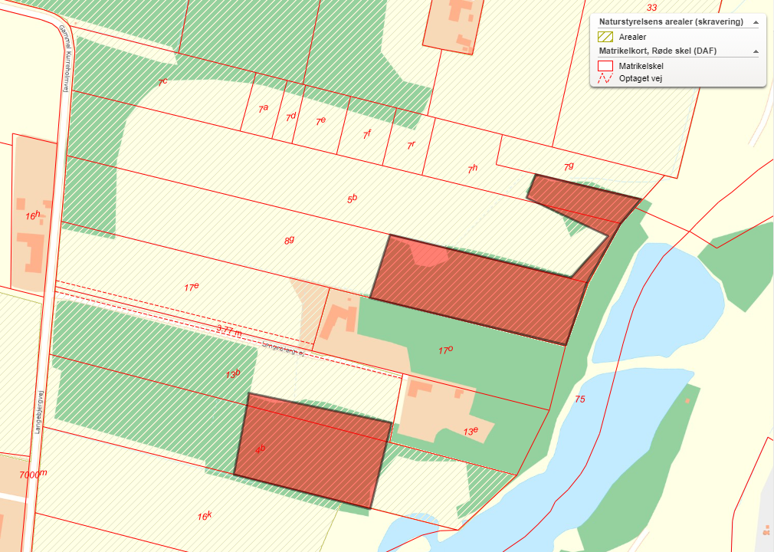
- Udvidelse af afgrænsningen af Gørløse Skov på vej
HOFOR arbejder på at udvide skovens afgrænsning mod nord og nordøst bl.a. med Attemoseområdet. Men aftalen med Hillerød Kommune er endnu ikke på plads.
- Æbletræer?
NST er åbne over for en æble/frugttræ bevoksning, såfremt nogle frivillige vil tage sig af dem, da de kræver lidt pleje for at komme op og give frugt. Forslagsstiller var ikke til stede på mødet.
- Evt.
Bænke i fårefolden i vinterhalvår? Mange går ture derude, også med løs hund om vinteren.
3107 – store forekomster af bjørneklo.
3105 – lodsejer ærgerlig over at område er meget vådt – dræn ikke intakte.
18d – hvis NST ikke vedligeholder dræn, kan det have konsekvenser for naboarealer. Det er vi forpligtiget til, men lige nu er der vand overalt.

Oversigt over drøftede områder
